
Určeno pro: | Zasedání Zastupitelstva města Příbora č.: |  |  |  | 29
Určeno pro: | Konané dne: |  |  |  | 17.05.2018
Materiál číslo: | 29/06/7

Název materiálu a návrh usnesení:
29/06/7 – Program regenerace MPR pro rok 2018 – korekce rozdělení finančních
prostředků.
29/06/7/1 - Schválilo korekci rozdělení finančních prostředků z Programu regenerace MPR a MPZ pro rok 2018 ve prospěch města Příbora na obnovu fasády radnice dle varianty č. 1 tohoto materiálu.
29/06/7/2 - Schválilo korekci rozdělení finančních prostředků z Programu regenerace MPR a MPZ pro rok 2018 ve prospěch Ing. Igora Jalůvky a Mgr. Ley Jalůvkové na restaurování kamenného portálu domu č.p. 32 dle varianty č. 2 tohoto materiálu.
29/06/7/3 - Schválilo korekci rozdělení finančních prostředků z Programu regenerace MPR a MPZ pro rok 2018 ve prospěch Římskokatolické farnosti Příbor na zajištění statiky budovy fary dle varianty č. 3 tohoto materiálu.

Obsah předkládaného materiálu:
Důvodová zpráva: |  |  |  |  |  |  |  | Počet stran: | 3
Přílohy: | Počet int. příloh: | 4 | Počet ext. příloh: |  |  |  | 0 | Počet stran: | 4
Počet stran celkem: |  |  |  |  |  |  |  |  | 7
 | Titul, jméno, příjmení: |  |  | Datum: |  | Podpis:
Předkládá: | Ing. Bohuslav Majer, starosta 09.05.2018 |  |  |  |  | Ing. Bohuslav Majer, v.r.
Zpracoval: | Ing. Jaroslav Šimíček 07.05.2018  Ing. Alice Hambálková |  |  |  |  | Ing. Jaroslav Šimíček, v.r.  Ing. Alice Hambálková, v.r.
Projednáno s: | Komise MPR |  |  | 10.04.2018

Právní konzultace:
Předáno OOSČ: | Lucie Boháčová |  |  | 09.05.2018 |  | Lucie Boháčová, v.r.

Důvodová zpráva
Program regenerace MPR pro rok 2018 - korekce rozdělení finančních prostředků

Rozdělením finančního příspěvku z Programu regenerace MPR pro rok 2018 se zabývalo zastupitelstvo města na svém 28. zasedání dne 21.03.2018 a přijalo toto usnesení.
28/07/9/1 Schválilo rozdělení finančních prostředků z Programu regenerace MPR pro rok
2018.

Tabulka rozdělení.
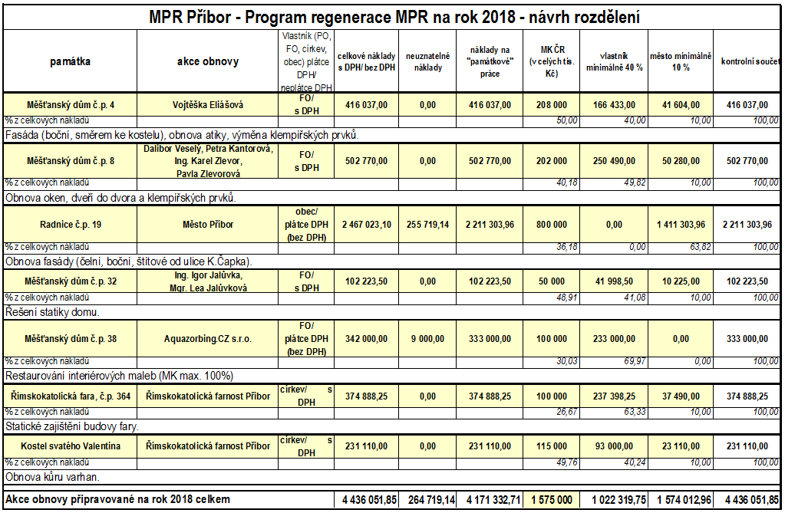

V této variantě rozdělení byly zaslány kompletní materiály na Ministerstvo kultury ČR s žádostí o poskytnutí účelové dotace z Programu regenerace MPR a MPZ na rok 2018.

Díky téměř souběžným termínům dvou dotačních titulů na kulturní památky (Programu regenerace MK a Programu obnovy kulturních památek a památkově chráněných nemovitostí v Moravskoslezském kraji - dotačního titulu MSK) došlo k situaci, kdy nás po přijetí usnesení zastupitelstvem města informoval pan Ing. Igor Jalůvka o získání dotačních prostředků i z Moravskoslezského kraje na stejné práce, tedy řešení statiky domu. Došlo k situaci, kdy vlastníkům domu č. p. 32 byly přiznány finanční prostředky z obou dotačních titulů na stejné práce. Není možné je oba využít, neboť v součtu přesahují dotační částky objem rozpočtovaných prací na řešení statiky domu. Pan Jalůvka zvolil pro něj příznivější dotační titul MSK.

Tímto nastala situace, kdy je k dispozici k přerozdělení 50 tisíc Kč z Programu regenerace.

Odbor investic a správy majetku předložil na dubnové jednání komise MPR, jakožto poradního orgánu RM k jednání dvě varianty.

1) korekce rozdělení ve prospěch města na obnovu fasády radnice/ příloha č. 1

2) korekce rozdělení ve prospěch vlastníků domu č. p. 32 (výměna činností statiky za restaurování kamenného portálu v přízemí domu), kteří by kromě řešení statiky domu rovněž restaurovali kamenný portál v přízemí domu/ příloha č. 2

Po diskuzi členů komise vznikl navíc návrh 3)
3) korekce rozdělení ve prospěch zajištění statiky fary, č.p. 364/ příloha č.3

Komise na svém 34. zasedání dne 10. dubna 2018 přijala v této věci usnesení:
Komise doporučuje:
34.1 aby byla volná částka ve výši 50 tis. přidělena farnosti na faru, č.p. 364.

Korekci rozdělení finančních prostředků probírala na 76. schůzi dne 24.04.2018 i rada.
Rada města nepřijala usnesení.

Po schválení korekce rozdělení Zastupitelstvem města Příbora bude přerozdělení neprodleně zasláno na Ministerstvo kultury ČR a teprve pak bude ministerstvem vydáno Rozhodnutí o přidělení finančních částek na jednotlivé akce.

Interní přílohy: ( v zelených políčkách nastaly změny)
Příloha č. 1: Korekce rozdělení ve prospěch města na obnovu fasády radnice.

Příloha č. 2: Korekce rozdělení ve prospěch majitelů domu č.p. 32 na restaurování kamenného portálu.

Příloha č. 3: Korekce rozdělení ve prospěch Římskokatolické farnosti na zajištění statiky fary.

Příloha č. 4: Tabulka rozdělení Program regenerace MPR na rok 2018 již schválená zastupitelstvem.
Příloha č. 1: Korekce rozdělení ve prospěch města na obnovu fasády radnice.
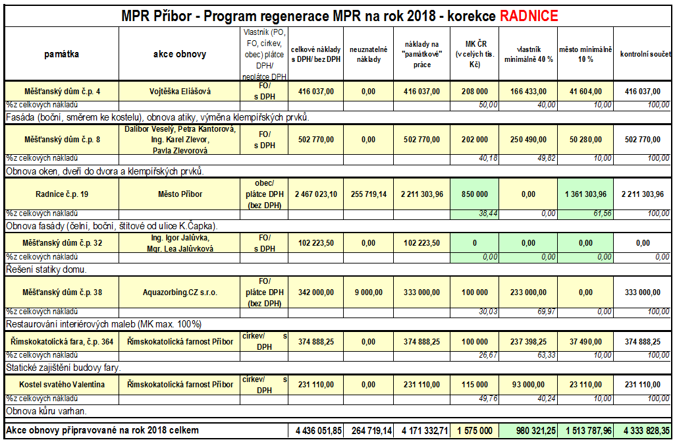
Příloha č. 2: Korekce rozdělení ve prospěch majitelů domu č.p. 32 na restaurování kamenného portálu.
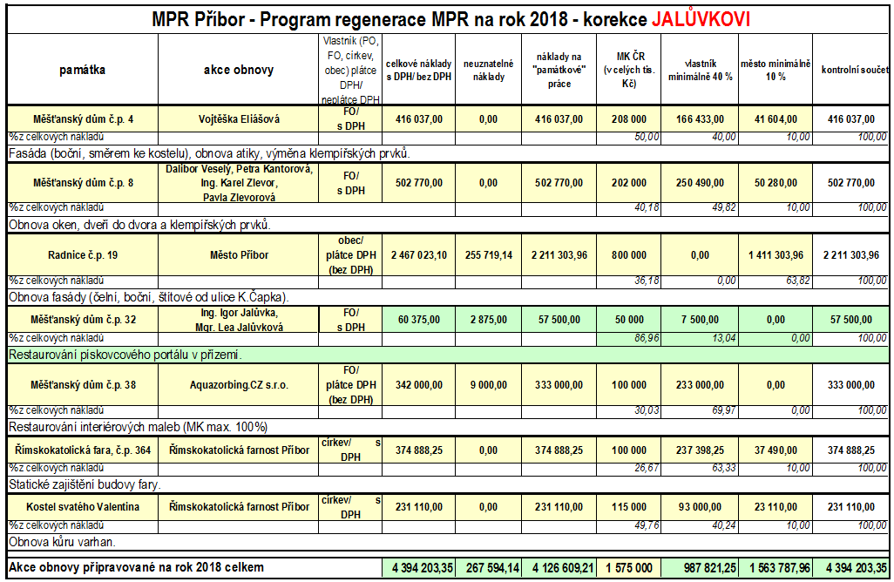
Příloha č. 3: Korekce rozdělení prospěch Římskokatolické farnosti na zajištění statiky fary.
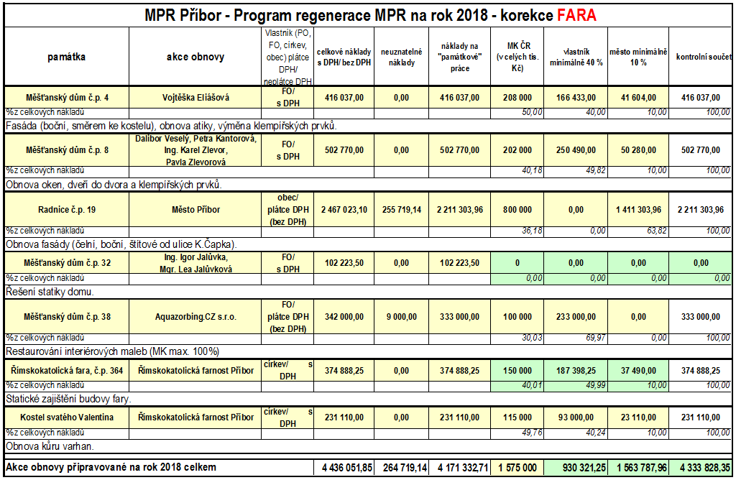
Příloha č. 4: Tabulka rozdělení Program regenerace MPR na rok 2018 již schválená zastupitelstvem.
